***21 марта 2019 года***

***г.Таганрог, ул. Греческая 76***

***«Варваци»,***

***Конференц-зал***

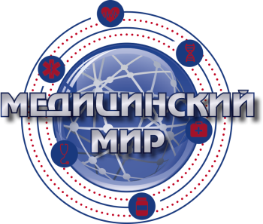

***Программа***

***«Общество неврологов»***

***16.00-16.30 Регистрация участников.***

***16.30 -17.10 Лекция: «Метаболические энцефалопатии»***

***Лектор: Черникова Ирина Владимировна, к.м.н., доцент, Зав. кафедрой неврологии и нейрохирургии с курсом мануальной терапии и рефлексотерапии ФПК и ППС Рост ГМУ***

***17.10-17.50 Лекция: «Анальгетики и препараты - адьюванты. Сила и безопасность»***

***Лектор: Тараканов Александр Викторович, д.м.н., профессор, зав. кафедрой скорой медицинской помощи с курсом военной и экстремальной медицины ФПК и ППС***

***17.50-18.30 Лекция: «Специфические боли в спине»***

***Лектор: Черникова Ирина Владимировна, к.м.н., доцент, Зав. кафедрой неврологии и нейрохирургии с курсом мануальной терапии и рефлексотерапии ФПК и ППС Рост ГМУ***

***18.30 - 19.10 Лекция: "Новости доказательной кардиологии. Артериальная гипертония. Когнитивные нарушения "***

***Лектор: Лондон Евгений Михайлович, зав. терапевтическим отделением ГБУ РО «ЛРЦ № 1»***

***19.10 Дискуссия***